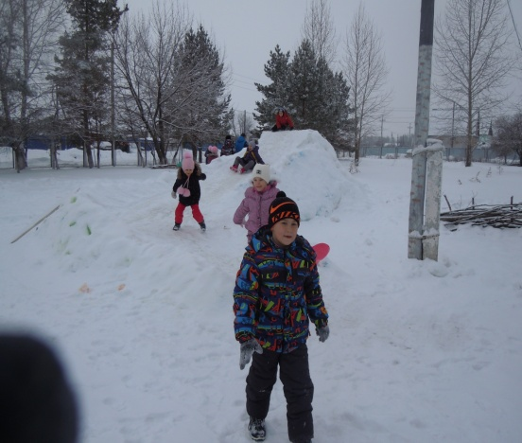

**Веселые зимние каникулы**

Наступила пора зимних каникул. Для ребят была разработана программа развлечений. Хотя «Дед Мороз» внёс свои коррективы, на улице было морозно, но самые смелые и активные приняли участие в проводимых мероприятиях. 4 января отдохнули во время «Зимних забав», а после грелись в родной школе за чашечкой горячего чая.

5 января провели мероприятие «Зимние праздники». Дети познакомились с особенностями русских народных традиций проведения Рождественских Святок, разучили колядки, завершили мероприятие изготовлением рождественской звезды.

6 января дети весело провели время на спортивном мероприятии «Весёлый снеговик». Дети с удовольствием играли, прыгали во время соревнований. Победила, как всегда – дружба.